2025广州医博会简介及参展参会二维码



2025广州医博会简介
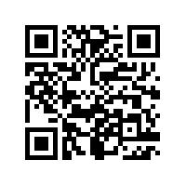

参展报名二维码

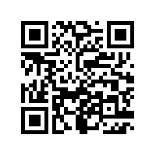

参会参观报名二维码

